INDICAÇÃO Nº______________ DE 2026.

Sugere ao Poder Executivo Municipal, por meio do órgão competente, que sejam solicitadas providências de reparo e nivelamento de bueiro localizado na esquina da Rua Marechal Deodoro, nº 60, no bairro Centro.

Indico à Mesa Diretora, na forma regimental, que seja encaminhado expediente ao Poder Executivo Municipal, por meio do órgão competente, sugerindo a realização de reparo e nivelamento do bueiro situado na esquina da Rua Marechal Deodoro, nº 60, no bairro Centro.

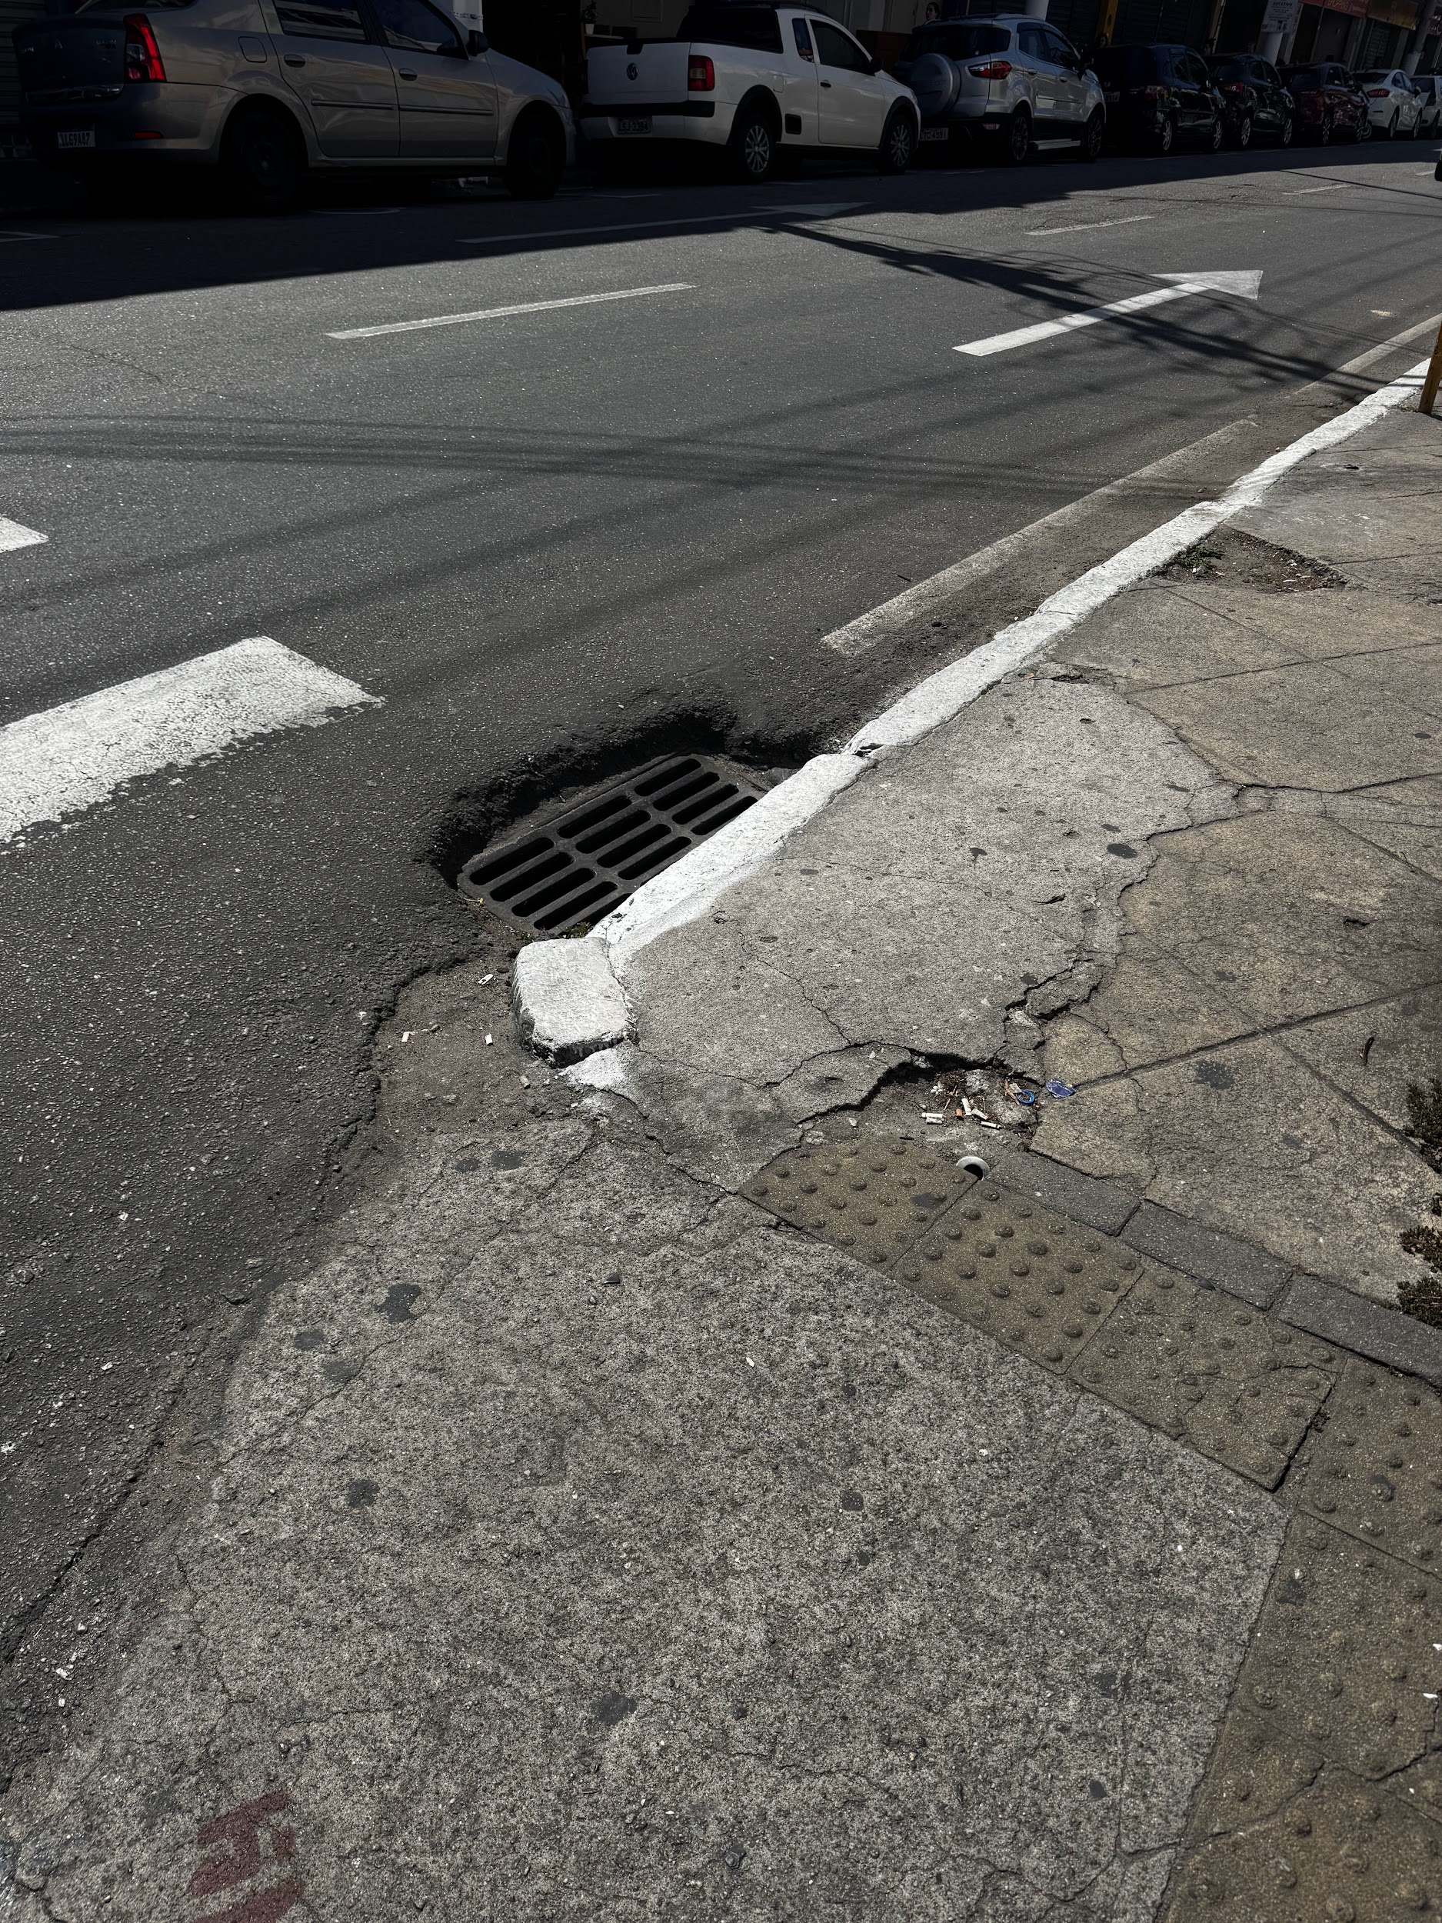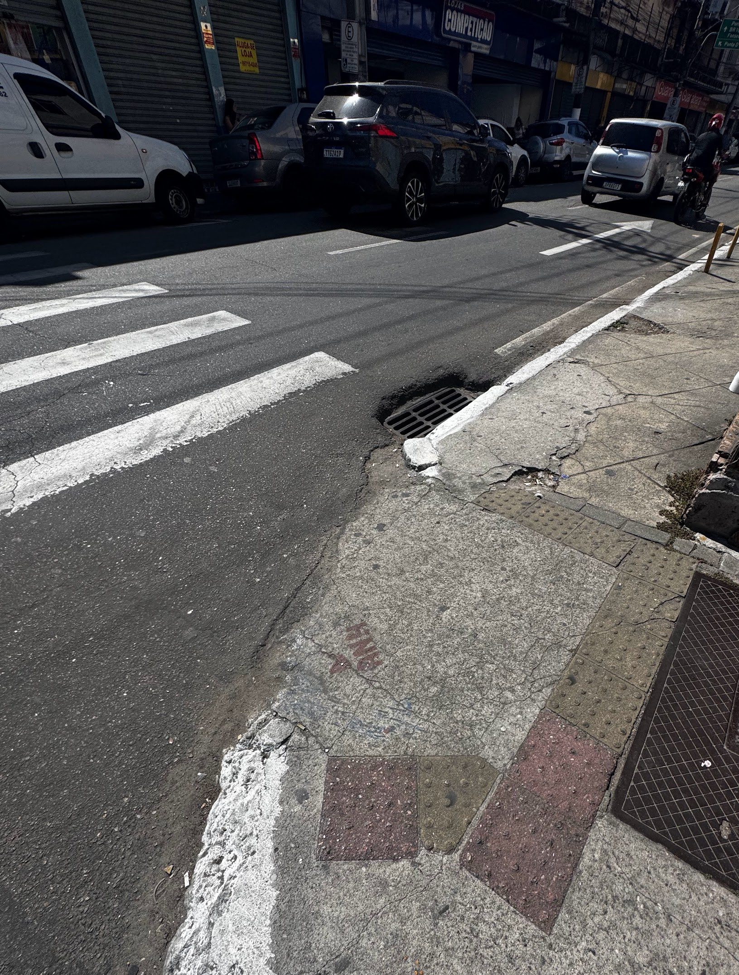

JUSTIFICATIVA

A presente indicação visa atender à solicitação de munícipes que relataram problemas no bueiro localizado na referida via, o qual se encontra em nível significativamente abaixo da superfície da rua.
Essa situação tem causado transtornos ao tráfego de veículos, podendo ocasionar danos mecânicos, além de representar risco à segurança de motoristas, ciclistas e pedestres que transitam pelo local. Em períodos chuvosos, o problema tende a se agravar, favorecendo o acúmulo de água e aumentando a possibilidade de acidentes.
Ressalta-se que a adequada manutenção da infraestrutura urbana é fundamental para garantir a segurança viária, a fluidez do trânsito e o bem-estar da população.
Dessa forma, torna-se necessária a intervenção do Poder Público para o devido reparo e nivelamento do bueiro, assegurando melhores condições de uso da via.
Diante do exposto, solicita-se a atenção do Poder Executivo para o pronto atendimento desta demanda.

Niterói, 04 de Maio de 2026.

Fernanda Louback
Vereadora

